
Departamento de Sistemas
LICENCIATURA EN CIENCIA DE DATOS
Proyecto final

Observatorio de financiamiento y endeudamiento en Argentina
  - Integración de datos públicos e indicadores crediticios y empresariales
Autor: Brian Reinke
Profesor y tutor: Sandra Gonzalez Cisaro
Buenos Aires
2026

Resumen
La información pública sobre financiamiento y endeudamiento en Argentina combina series agregadas, ofertas vigentes y registros crediticios empresariales con unidades, frecuencias y coberturas diferentes. Este trabajo desarrolla una base analítica reproducible para integrar esas fuentes, conservar su historia e interpretar condiciones crediticias y perfiles empresariales. Se implementaron tres pipelines basados principalmente en información del Banco Central de la República Argentina y un deflactor oficial del Instituto Nacional de Estadística y Censos. La consolidación produjo trece tablas relacionales con controles de claves, cobertura, unidades y procedencia.
El análisis de condiciones crediticias generó siete índices particulares experimentales que combinan volumen, costo y dinámica del crédito. Se contrastaron alternativas de componentes principales y análisis factorial, conservando la especificación interpretable cuando los candidatos incumplieron los criterios establecidos. Para el componente empresarial se construyó un panel intencional de cien personas jurídicas de Agroindustria durante veinticuatro meses. De sus 2.400 observaciones, 2.047 resultaron elegibles para un baseline y un detector Isolation Forest, entrenado exclusivamente con 875 filas. La coincidencia mensual media del top cinco con el baseline fue 80,07% en validación y 86,67% en evaluación retrospectiva; las correlaciones entre semillas alternativas superaron 0,99 en validación.
Los resultados aportan una integración verificable y señales descriptivas estables, cuya interpretación requiere atender a la redundancia entre variables y a las diferencias de población. Las métricas no representan precisión predictiva ni probabilidades de incumplimiento. Se proponen como mejoras la acumulación de ofertas diarias para un indicador de productos, la agregación metodológicamente consistente del ICC y la evaluación prospectiva de utilidad.
Palabras clave: integración de datos; crédito; indicadores; anomalías; reproducibilidad.

Abstract
Public information on financing and indebtedness in Argentina combines aggregate time series, current credit offers, and corporate credit records with different units, frequencies, and coverage. This study develops a reproducible analytical foundation to integrate these sources, retain their history, and interpret credit conditions and corporate profiles. Three pipelines were implemented using mainly Central Bank of Argentina data and an official consumer price deflator from the national statistics institute. The consolidated dataset comprises thirteen relational tables with checks on keys, coverage, units, and provenance.
The credit conditions analysis produced seven experimental segment indices combining credit volume, cost, and momentum. Principal component and factor analysis alternatives were assessed, retaining the interpretable specification when candidates failed predefined criteria. The corporate component uses an intentional panel of one hundred agribusiness legal entities observed over twenty-four months. Of 2,400 company-month records, 2,047 were eligible for a baseline and an Isolation Forest detector trained exclusively on 875 records. Mean monthly top-five overlap with the baseline reached 80.07% in validation and 86.67% in retrospective evaluation; correlations across alternative random seeds exceeded 0.99 in validation.
The results provide a verifiable integration framework and stable descriptive signals. Interpretation must account for feature redundancy and differences between populations. Reported metrics are neither predictive accuracy nor probabilities of default. Future improvements include accumulating daily offer snapshots to build a product indicator, developing a methodologically consistent aggregate credit conditions index, and prospectively assessing the practical value of corporate signals.
Keywords: data integration; credit; indicators; anomalies; reproducibility.
Índice
Resumen 2
Abstract 3
Introducción 6
Metodología 8
Análisis y resultados 14
Discusión 21
Conclusiones y trabajos futuros 23
Bibliografía 25
Apéndice I Soporte 26
Índice de tablas y figuras
Tabla 1. Fuentes y unidades de observación 8
Figura 1. Flujo implementado de integración y análisis. Elaboración a partir de la arquitectura del proyecto. 9
Tabla 2. Separación temporal común del ICC 11
Tabla 3. Predictores del detector empresarial 12
Tabla 4. Índices particulares y valores de junio de 2026 15
Figura 2. Trayectorias de los siete ICC particulares entre marzo de 2017 y junio de 2026. Cada panel tiene referencias propias; los niveles entre segmentos no son equivalentes. 16
Tabla 5. Decisiones del piloto frente a los candidatos latentes 17
Tabla 6. Cobertura de la matriz y de los scores empresariales 17
Figura 3. Distribución de anomalía cruda por bloque temporal. Las frecuencias se expresan como porcentaje del bloque; mayor score indica mayor rareza, no probabilidad de default. 18
Tabla 7. Concordancia mensual del bosque con el baseline 18
Tabla 8. Primeras anomalías del modelo en julio de 2026 19
Figura 4. Posiciones del modelo y del baseline para la unión de sus top cinco de julio de 2026. Menor posición indica mayor prioridad según cada método; las seis empresas mostradas no son un ranking integral de solvencia. 20
Tabla 9. Organización del material de soporte 26

Introducción

Problema y motivación
Las fuentes públicas financieras permiten observar dimensiones complementarias del crédito argentino, pero su consulta conjunta exige resolver diferencias de frecuencia, unidad, población y disponibilidad temporal. Una serie de saldos agregados no representa una oferta comercial, y el histórico de deuda de una empresa no describe las condiciones de contratación de un hogar. La dificultad central consiste en construir una base coherente de interpretación sin confundir esos objetos.
El BCRA ofrece interfaces para acceder de manera automatizada a estadísticas monetarias, información cambiaria, productos del Régimen de Transparencia y registros de la Central de Deudores (Banco Central de la República Argentina [BCRA], s.f.-a). Estas posibilidades de acceso favorecen la integración, pero no sustituyen la verificación de conceptos económicos, periodicidad y calidad. La normalización de respuestas y la conservación de capturas constituyen, por tanto, parte sustantiva del problema de Ciencia de Datos.
El proyecto aborda la pregunta de cómo integrar información financiera pública heterogénea y transformarla en indicadores y señales descriptivas reproducibles. La versión presentada concentra su contribución en la ingeniería de datos, la exploración y dos líneas analíticas: condiciones crediticias por segmento y detección de perfiles empresariales atípicos. La evolución hacia una aplicación de observabilidad se apoya en esta base y se formula como ampliación de producto.

Objetivos y alcance
El objetivo general es desarrollar una base analítica reproducible que integre información pública del financiamiento argentino, conserve su evolución y permita interpretar condiciones de crédito y endeudamiento empresarial mediante indicadores explícitos y modelos contrastados.
Los objetivos específicos son: integrar las fuentes en un esquema consistente; caracterizar cobertura y calidad; construir índices particulares de condiciones crediticias; desarrollar y contrastar un detector de anomalías empresariales con un baseline interpretable; y asegurar trazabilidad desde las capturas hasta los resultados. Su cumplimiento se evalúa mediante los datasets, artefactos, contrastes y verificaciones efectivamente producidos.
La Base A reúne series agregadas y el IPC; la Base B conserva ofertas por captura; la Base C representa personas jurídicas de Agroindustria. Se analizan poblaciones relacionadas con el financiamiento, pero se mantienen sus unidades independientes. El trabajo no utiliza datos internos de una empresa empleadora ni construye un panel masivo de personas humanas. Las extensiones sobre ofertas, agregación global y despliegue se desarrollan en las líneas de mejora.

Justificación y organización
La contribución consiste en vincular ingeniería de datos y análisis económico con decisiones de modelado verificables. El valor no depende de adoptar el algoritmo más complejo: conservar un baseline cuando un candidato falla controles también constituye un resultado. La separación entre fuentes, tablas, variables, referencias y scores permite auditar qué información interviene en cada salida.
La metodología describe obtención de datos, normalización, preparación económica y evaluación. El capítulo de análisis presenta las características de las bases y los resultados de ICC y del componente empresarial. La discusión examina su significado y alcance. Las conclusiones sintetizan contribuciones y mejoras, y el apéndice identifica los materiales de soporte para reproducir el trabajo.

Metodología

Diseño del estudio y obtención de datos
Se realizó un estudio aplicado, cuantitativo y retrospectivo, con componentes de ingeniería de datos y modelado no supervisado. La unidad de análisis se define según la línea analítica: serie y mes en ICC; registro de oferta dentro de una captura en B; y empresa y mes en C. La separación evita tratar como equivalentes observaciones con objetos económicos distintos.
La adquisición se organizó en tres pipelines independientes. Cada uno conserva respuestas originales y registros de adquisición y realiza su propia transformación. Un coordinador consolida las bases sobre un contrato común; la ejecución con fuentes guardadas permite reconstruir las tablas sin nuevas consultas. La corrida de referencia del trabajo es 20261006_231124_214604, cuyo identificador actúa como vínculo entre las tablas consolidadas y sus consumidores.
En A se incorporaron 65 series y un IPC nacional mensual. Para los segmentos adicionales del ICC se utilizaron publicaciones oficiales guardadas, incluyendo planillas financieras y la Encuesta de Condiciones Crediticias. Estos experimentos conservan fuentes congeladas y referencias propias, por lo que no se supone que una actualización del coordinador los recalibre automáticamente.
En B se capturaron ofertas de préstamos personales, hipotecarios, prendarios y tarjetas. El Régimen de Transparencia permite el acceso estandarizado a información publicada por las entidades (BCRA, 2026). Se conservó la identidad de cada observación como captura, familia y fila fuente; una coincidencia de nombre entre días no se interpretó como identidad comercial persistente.
En C se consolidó un maestro de cien CUIT únicos antes e independientemente de las consultas crediticias. La selección fue intencional y estratificada por perfiles sectoriales, con criterios de relevancia productiva, diversidad de escala, región y forma organizativa. Las 102 pertenencias sectoriales se conservaron como relación muchos a muchos; no se duplicaron empresas en el panel. La ausencia de deuda no fue un criterio de reemplazo de una persona jurídica seleccionada.
Tabla 1. Fuentes y unidades de observación
Componente | Unidad | Contenido y volumen
A | Serie y fecha | 65 series; 41.687 observaciones; 117 meses de IPC
B | Oferta y captura | 46.586 registros; 13 capturas completas; cuatro familias
C | CUIT y mes | 100 empresas; 2.400 filas; 28.968 registros por acreedor y mes

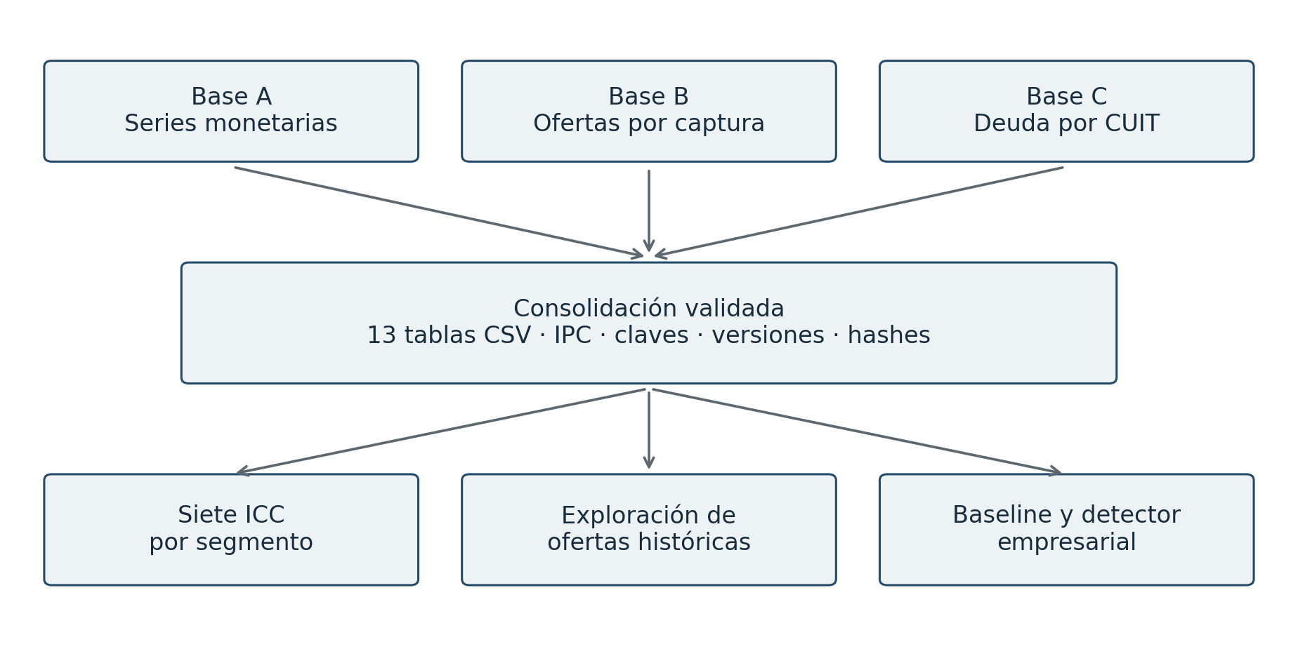
Figura 1. Flujo implementado de integración y análisis. Elaboración a partir de la arquitectura del proyecto.

Modelo relacional y control de calidad
El almacenamiento analítico se materializó en trece tablas CSV bajo contrato de esquema 2.0. La persistencia tabular conserva la posibilidad de migrar a un motor relacional sin modificar el significado de claves y relaciones. Los identificadores se leen como texto; se controlan tipos, nulabilidad, claves primarias y referencias antes de publicar una consolidación completa.
A contiene series, observaciones y deflactor IPC. B contiene entidades, snapshots y ofertas. C contiene empresas, subsectores, pertenencias empresariales, acreedores, consultas, deuda por entidad y mes y el agregado empresa-mes. El agregado empresarial se reconcilia con saldos positivos del detalle. Las uniones de dimensiones se validan como muchos a uno; la pertenencia sectorial múltiple no multiplica filas de entrenamiento.
Los controles distinguen cero informado, ausencia de observación, fallo de consulta y valor no interpretable. En C, el saldo positivo determina actividad y concentración. La situación crediticia desconocida no se convierte en situación 1. En B, una adquisición incompleta queda identificada y separada del conjunto de ofertas analizado. Los IDs de acreedores C son técnicos y no constituyen una equivalencia jurídica automática con los códigos de entidades B.
La publicación se realiza con archivos y carpetas temporales, verificaciones de integridad y punteros a la versión completa. Los hashes SHA-256 permiten comprobar conservación de fuentes y relación entre código, contrato y resultados. Estas verificaciones acreditan consistencia de implementación y procedencia; su función es diferente de la evaluación estadística de un modelo.

Unidades y ajuste por inflación
Se preservaron los importes nominales y se agregaron saldos constantes con IPC nacional, nivel general, base diciembre de 2016 igual a 100, publicado por INDEC (s.f.). El índice consumido cubre diciembre de 2016 a agosto de 2026. La expresión general es:
$$Rₜ = Nₜ × 100 / IPCₜ$$
El ajuste utiliza el IPC del mismo mes. La falta de un índice aplicable conserva el nominal y registra el motivo; no se completa por arrastre. Tasas, porcentajes, situaciones, cantidades y HHI mantienen su definición original. Deflactar numerador y denominador por el mismo factor mensual no modifica participaciones.
La auditoría del piloto hipotecario detectó una diferencia entre la unidad declarada por la API y la escala contrastada con planillas oficiales. Se verificaron 690 observaciones de seis stocks: los valores coincidieron con millones de ARS, con tolerancia por redondeo, y se registró la unidad validada sin sobrescribir los originales. La habilitación se limitó al subconjunto con evidencia; no se extendió una corrección uniforme a todas las series.
Los saldos de C se expresan en miles de ARS nominales y en miles de ARS de diciembre de 2016. En los ICC en moneda extranjera se utilizaron USD equivalentes nominales según el protocolo de cada serie. Estos no se deflactaron con IPC argentino ni se equipararon a los niveles de los índices en moneda local. La corrección por inflación mejora comparabilidad monetaria, pero no identifica desembolsos nuevos ni resuelve cambios de reporte.

Construcción de los índices de condiciones crediticias
El ICC combina tres dimensiones: volumen relativo V, costo C y momentum M. Se define una función logística L y se calculan referencias sobre una muestra común de entrenamiento. Para el piloto hipotecario, R es saldo real, r es TNA sobre UVA y g es crecimiento real a tres meses:
$$L(x) = 1 / (1 + exp(-x))$$
$$V = R / (R + R₀) C = L((r₀ - r) / sᵣ) M = L(g / sɢ)$$
$$ICC = 100 × V × (α × C + (1 - α) × M)$$
R₀ y r₀ son medianas del train común. Las escalas se construyen con IQR dividido por 1,349 y pisos explícitos. En el piloto, los pisos son 0,10 puntos porcentuales para la tasa y 0,50 para crecimiento. Los pesos y formas funcionales son convenciones económicas del diseño, mientras que medianas y escalas se estiman con entrenamiento.
El volumen multiplica la combinación de costo y dinámica: una tasa baja con un saldo muy reducido no alcanza por sí sola un valor alto. Para valores finitos, V, C y M acotan el índice entre 0 y 100. El punto R = R₀, r = r₀ y g = 0 produce 25, no 50. La escala no define neutralidad económica universal, acceso individual ni probabilidad. El saldo vigente tampoco representa nuevas originaciones o disponibilidad de ofertas.
En el piloto se compararon PCA de uno y dos componentes y análisis factorial de un factor. PCA resume variación conjunta; el análisis factorial usa una representación latente distinta. Se implementaron con preprocesamiento ajustado en train y controles de orientación, reconstrucción y sensibilidad (scikit-learn developers, 2026b, 2026c). Se exigieron como mínimo sesenta meses de entrenamiento y dieciocho de validación; para sustituir la referencia se requirió una mejora media de reconstrucción y un límite de deterioro por variable.
Los siete índices particulares comparten la forma general, pero conservan pesos, poblaciones, tasas y referencias específicas. El contraste externo empleó cambios trimestrales y respuestas observadas de la ECC, excluyendo expectativas. La encuesta complementa las estadísticas cuantitativas con información cualitativa del mercado de crédito (BCRA, s.f.-b). Sus poblaciones no equivalen exactamente a cada línea y moneda de los índices.
Tabla 2. Separación temporal común del ICC
Bloque | Calendario puntuado | Meses | Función
Entrenamiento | Mar. 2017–feb. 2022 | 60 | Ajuste de referencias y modelos
Validación | Mar. 2022–dic. 2023 | 22 | Contraste con criterios fijados
Retrospectiva | Ene. 2024–jun. 2026 | 30 | Descripción con referencias congeladas

La fecha inicial del protocolo de entrenamiento es agosto de 2016; la muestra común efectiva comienza en marzo de 2017 por disponibilidad del core real. La historia posterior a junio de 2026 se conserva bajo la regla de reserva de esta versión, sin puntuación automática. El conjunto histórico ya fue explorado: las comparaciones sucesivas se interpretan como retrospectivas y exploratorias.

Preparación y baseline empresarial
El panel C usa una grilla mensual por CUIT y fecha de referencia, de agosto de 2024 a julio de 2026. Los desplazamientos se calculan antes de filtrar filas. Un cambio trimestral requiere los cuatro meses observados entre t−3 y t; para crecimiento real se exige además ajuste IPC y saldo base positivo. Una entrada desde cero no genera un porcentaje infinito. Las ventanas no comprimen huecos ni consultan meses posteriores a la fila.
Tabla 3. Predictores del detector empresarial
Variable | Definición | Unidad
Crecimiento real logarítmico | ln(Rₜ) − ln(Rₜ₋₃) | Adimensional
Cambio de acreedores | Cantidad activa en t menos cantidad en t−3 | Cantidad
Concentración | HHI de participaciones de saldos positivos | 0–1
Situación máxima activa | Máxima situación conocida con saldo positivo | Ordinal
Proporción en situación ≥2 | Participación de deuda en situaciones 2 a 6 | Porcentaje
Cambio de esa proporción | Valor en t menos valor en t−3 | Puntos porcentuales

El crecimiento porcentual original se conserva para interpretación y sensibilidad. En train alcanzó 256.517,41%; el logaritmo correspondiente es 7,850. Se auditaron los tres mayores y tres menores crecimientos de entrenamiento contra las capturas originales, sin discrepancias entre esas fuentes y los agregados. Esta consistencia no prueba continuidad económica de los saltos. La transformación comprime magnitudes sin eliminar extremos, imputar valores ni winsorizar. La diferencia de logaritmos evita desbordamientos del cociente intermedio.
El baseline ordena cada mes, de mayor a menor, por situación máxima activa, proporción de deuda en situación al menos 2 y aumento positivo de esa proporción a tres meses. La prioridad es lexicográfica: el primer criterio prevalece. Las mejoras o cambios nulos empatan en el tercer componente si coinciden los dos anteriores. El delta original permanece en la matriz.
Se utiliza el mismo universo elegible para baseline y bosque. Los empates conservan un intervalo de posiciones, sin desempate por CUIT o nombre. Si tres empresas ocupan posiciones 4 a 6, cada una recibe participación 2/3 en el top cinco. Esta ponderación permite comparar señales sin inventar una selección entre iguales. Las filas excluidas mantienen el motivo y carecen de posición y peso.

Detector y protocolo de evaluación empresarial
Se entrenó Isolation Forest, cuyo principio de aislamiento mediante particiones aleatorias permite identificar observaciones atípicas sin una etiqueta supervisada de incumplimiento (Liu et al., 2008). La implementación utilizó scikit-learn, biblioteca de aprendizaje automático en Python (Pedregosa et al., 2011). Los parámetros fijados fueron 300 árboles, max_samples automático, max_features igual a 1, contaminación automática, sin bootstrap, semilla 42 y un único job. En esta corrida, cada árbol utiliza 256 filas. La contaminación automática no estima la proporción de empresas problemáticas.
El ajuste se restringió a 875 filas elegibles de entrenamiento de 98 empresas, con referencias efectivas de noviembre de 2024 a julio de 2025. Se puntuaron 587 filas de validación y 585 de evaluación sin volver a entrenar. No se agregaron variables identificatorias, saldos absolutos o etiquetas futuras como predictores. Las referencias de tratamiento y las columnas constantes se verificaron exclusivamente en train.
La anomalía cruda es el negativo de score_samples, de manera que un valor mayor indica mayor rareza (scikit-learn developers, 2026a). Se guardó su distribución de train para una escala de presentación de 0 a 100, definida por el porcentaje de referencias menores más la mitad de las iguales. Esa escala puede saturarse fuera del rango observado; no es una probabilidad de deterioro. El ranking mensual usa el score crudo, evitando empates artificiales por saturación.
La evaluación principal mide cobertura, distribución de scores, Spearman mensual y coincidencia top cinco y top diez respecto del baseline. La coincidencia se calcula como la suma de mínimos entre participaciones de ambos métodos, dividida por la capacidad k o por el universo elegible cuando es menor. Se promedian los meses con ranking. Son medidas de concordancia de señales, no precisión, recall o F1 de un objetivo supervisado.
Las sensibilidades predefinidas repitieron el bosque con semillas 43 y 44 y con crecimiento porcentual original, conservando 42 y crecimiento logarítmico como configuración principal. Los modelos auxiliares se usaron para diagnóstico sin búsqueda de parámetros ni selección por la evaluación final. La referencia, el orden de variables, el estimador, los hashes y las versiones se conservaron para aplicación sin fit.

Análisis y resultados

Caracterización de las bases integradas
La consolidación A reúne 41.687 observaciones de 65 series. La cobertura conjunta va de marzo de 1943 a septiembre de 2026, con frecuencias y disponibilidades diferentes entre series; esa amplitud no equivale a una historia común completa. El panel mensual de ICC se define por sus variables requeridas y no por la unión de todas las fechas. Se preservaron 41 excepciones documentadas de la serie 1199 anteriores a su cobertura analítica, manteniendo los ceros originales.
La Base B contiene 46.586 registros de ofertas: 29.681 personales, 7.021 tarjetas, 6.389 prendarios y 3.495 hipotecarios. Son observaciones repetidas a través de capturas, no productos independientes. Se obtuvieron trece capturas completas entre el 7 y el 23 de septiembre de 2026 y se conservó el registro de una captura incompleta. La última completa contiene 3.592 registros. En el conjunto analítico, TEA tiene aproximadamente 0,2% de faltantes, CFTEA y monto máximo 15,2%, y plazo 15,6%; su significado depende de la familia de producto.
Estos resultados demuestran la adquisición y caracterización de ofertas. La corta cobertura temporal, las denominaciones y los costos parcialmente observados fundamentan una línea de mejora específica para el indicador de atractivo: acumular snapshots diarios, medir repetición y comparabilidad, y definir ventanas temporales suficientes antes de entrenarlo. Se conserva así el valor del dataset obtenido y se evita equiparar cantidad de filas con historia independiente.
La Base C incluye cien personas jurídicas, 102 pertenencias a dieciséis subsectores registrados, 83 acreedores técnicos y 24 meses por empresa. Los 28.968 registros de detalle se agregan en 2.400 filas empresa-mes. Todas las filas del panel tienen mes observado y ajuste IPC disponible. Hay 2.353 filas con deuda activa y 47 sin saldo positivo; estas últimas se mantienen en el universo. Los indicadores de revisión y proceso judicial son falsos en todas las filas, por lo que no aportan variación al núcleo del modelo.

Resultados de los ICC particulares
Tabla 4. Índices particulares y valores de junio de 2026
Segmento | Costo / momentum | ICC | Meses con score
Hipotecarios PH ML | 80 / 20 | 19,88 | 112
Hipotecarios PyMEs ML | 60 / 40 | 19,93 | 112
Hipotecarios No PyMEs ML | 80 / 20 | 19,42 | 112
Prendarios PH ML | 50 / 50 | 38,84 | 112
Prendarios PyMEs ME | 50 / 50 | 46,31 | 112
Personales sector privado ML | 60 / 40 | 17,05 | 112
Tarjetas sector privado ME | 60 / 40 | 57,16 | 112

Los siete índices conservan 112 meses puntuados por segmento y referencias particulares. Los valores de la tabla describen posiciones dentro de cada especificación y no permiten ordenar segmentos por condiciones absolutas. La figura 2 muestra las trayectorias en paneles separados, conservando la escala del indicador sin formar un agregado entre poblaciones distintas.
El piloto hipotecario PH mantuvo el baseline S1. PCA de un componente mejoró el MSE medio de validación 14,21%, pero sus errores de volumen y momentum fueron 2,224 y 10,894 veces los del comparador, superando el máximo por columna de 1,25. El resultado muestra por qué la mejora agregada no alcanza para aceptar una representación que deteriora dimensiones centrales.
El análisis factorial de un factor mejoró el MSE medio 13,91%, pero los cocientes de error en volumen y momentum fueron 2,978 y 31,029 y se incumplieron controles adicionales. PCA de dos componentes explicó 90,25% de la varianza de train y recuperó volumen, aunque su MSE de validación de 4,9398 fue 19,62% mayor que el comparador bidimensional V/H, de 4,1296. Se conservó como diagnóstico sin convertirlo en un nuevo agregado escalar.
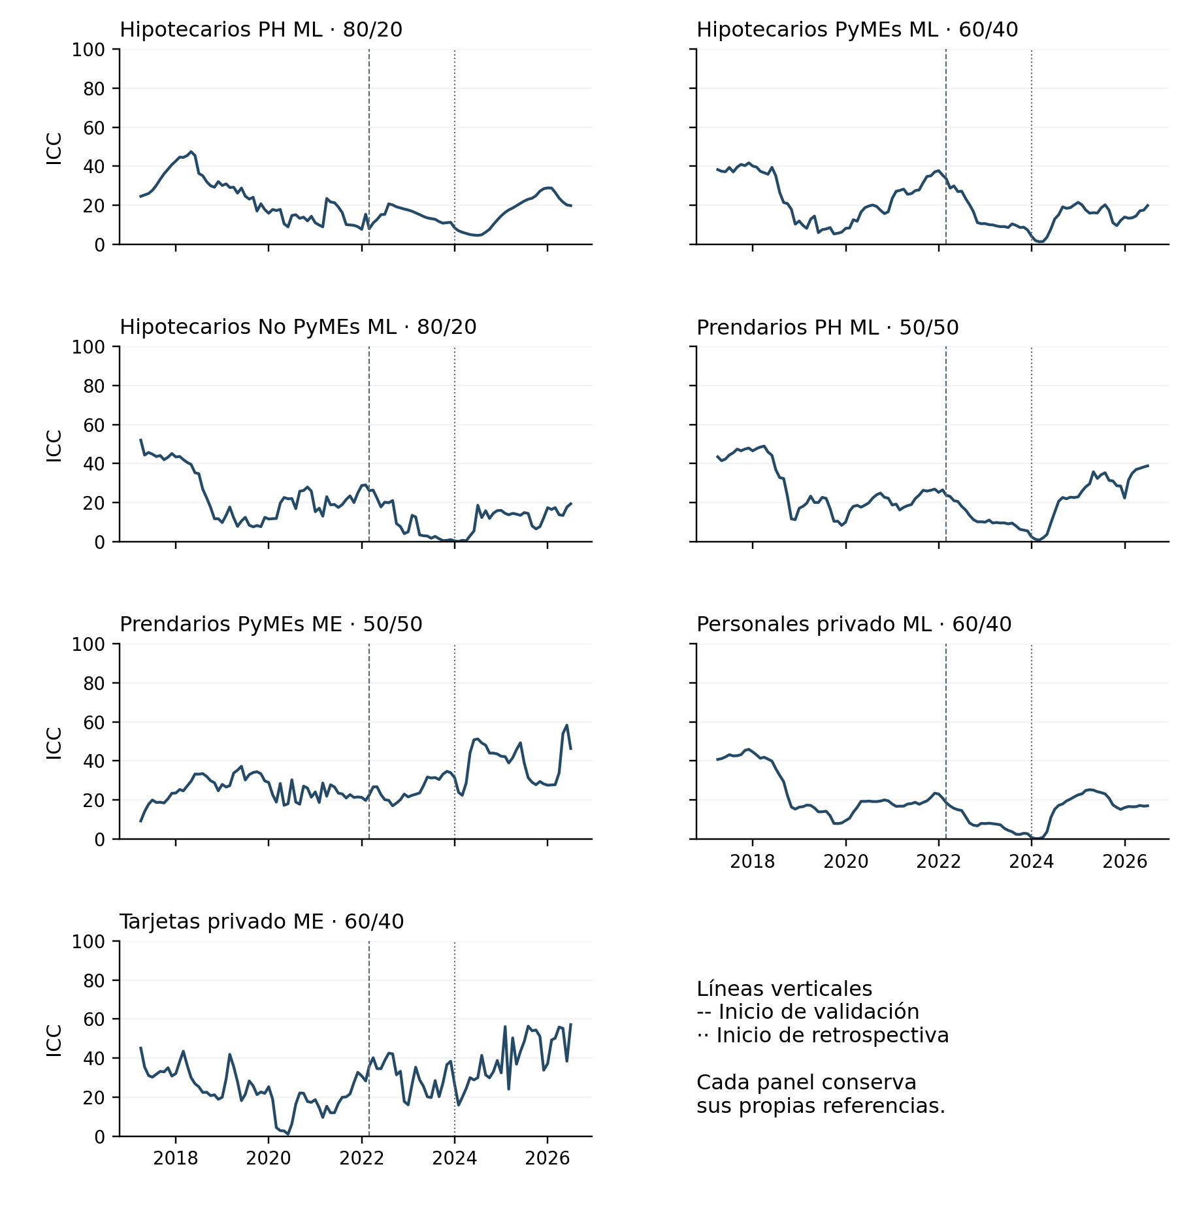
Figura 2. Trayectorias de los siete ICC particulares entre marzo de 2017 y junio de 2026. Cada panel tiene referencias propias; los niveles entre segmentos no son equivalentes.
Tabla 5. Decisiones del piloto frente a los candidatos latentes
Alternativa | Evidencia principal | Decisión
S1 interpretable | Referencia económica explícita y controles del protocolo | Especificación conservada
PCA de un componente | Mejora media de MSE; deterioro excesivo por variable | No sustituye S1
Factorial de un factor | Incumple reconstrucción y otros controles | No sustituye S1
PCA de dos componentes | 90,25% de varianza; peor MSE que V/H en validación | Diagnóstico bidimensional

En hipotecarios empresariales, PyMEs adoptó 60/40 y No PyMEs conservó 80/20. La decisión fue una convención económica apoyada en compensaciones entre costo y dinámica, escenarios y contraste con 37 trimestres ECC observados. Para PyMEs, la asociación de cambios trimestrales con demanda fue 0,495 y con spread 0,524 bajo 60/40; en No PyMEs, con 80/20, fue 0,217 y 0,427. La ECC empresarial abarca crédito más amplio que la línea hipotecaria y no constituye una etiqueta de verdad.
La extensión a otras series produjo cuatro nuevos ICC, nueve indicadores parciales de volumen y dinámica, siete series de contexto y una exclusión en las 21 series adicionales evaluadas. Prendarios PH ML y PyMEs ME conservaron 50/50; personales ML y tarjetas ME adoptaron 60/40 bajo la regla de sensibilidad fijada. La clasificación por alcance forma parte del resultado: disponer de datos de saldo no garantiza un componente de costo económicamente compatible.
El contraste externo fue heterogéneo. Personales ML presentó Spearman de 0,578 con demanda y 0,425 con estándares; tarjetas ME mostró −0,114 y 0,060. Para prendarios PH ML, la relación con demanda de 0,373 cambió a 0,068 al desplazar el cierre un mes. Estas diferencias impiden interpretar el cumplimiento de controles numéricos como validación integral del constructo o elegir retrospectivamente el corte más favorable.

Cobertura y tratamiento del panel empresarial
Tabla 6. Cobertura de la matriz y de los scores empresariales
Bloque | Calendario | Filas | Elegibles | Sin score
Entrenamiento | Ago. 2024–jul. 2025 | 1.200 | 875 | 325
Validación | Ago. 2025–ene. 2026 | 600 | 587 | 13
Evaluación retrospectiva | Feb.–jul. 2026 | 600 | 585 | 15
Total | 24 meses | 2.400 | 2.047 | 353

El 85,29% del panel completo reúne los seis predictores. Al excluir del denominador los tres primeros meses necesarios como historia, la cobertura es 97,48%. Las primeras 300 filas no tienen tres meses previos suficientes. Las 47 filas sin deuda activa y los casos de saldo base cero se conservan con sus motivos; estas causas se solapan y no deben sumarse para explicar las 353 exclusiones.
Ninguno de los seis predictores es constante en el entrenamiento elegible. Sin embargo, la situación máxima activa y la proporción de deuda en situación al menos 2 tienen una correlación de Spearman de 0,9998 en train. En las 2.047 filas elegibles, 1.935 presentan situación máxima 1 y proporción en situación al menos 2 igual a cero. Esta concentración explica tanto los empates del baseline como parte de la rareza de los restantes perfiles.
El baseline produjo ranking en 21 meses. El top cinco cruza un empate en siete y el top diez en veinte. Por ejemplo, en diciembre de 2024 cuatro empresas preceden a un grupo de 93 empatadas: cada una de estas recibe 1/93 de participación en el top cinco. El resultado transparenta una capacidad discriminante limitada entre empresas sin señales crediticias diferentes, en lugar de resolverla con un orden alfabético.

Resultados del detector empresarial
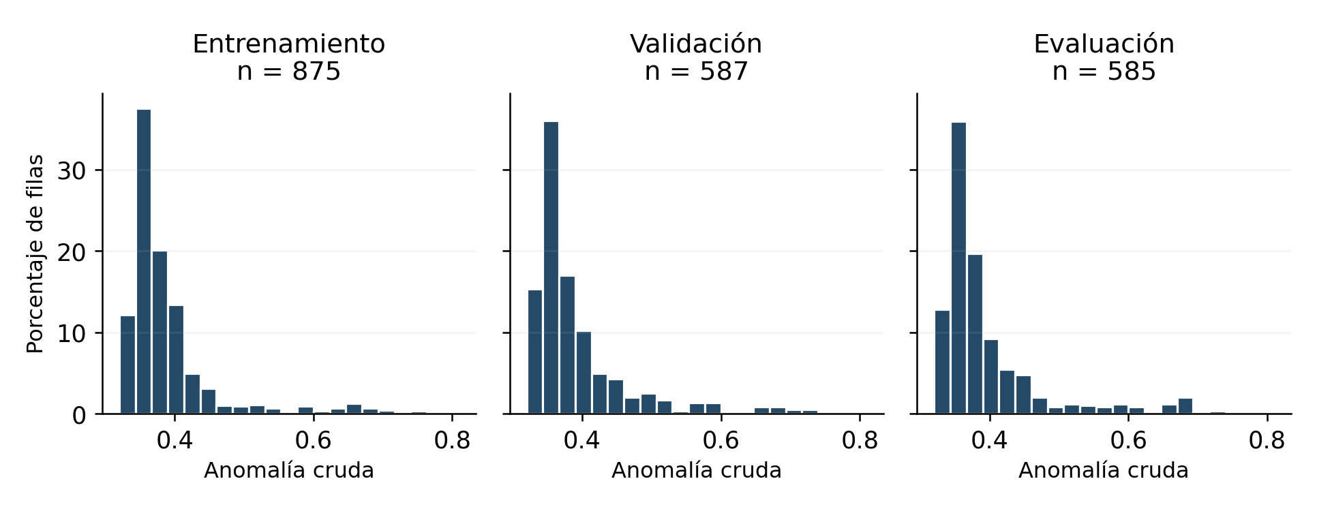
Figura 3. Distribución de anomalía cruda por bloque temporal. Las frecuencias se expresan como porcentaje del bloque; mayor score indica mayor rareza, no probabilidad de default.
Tabla 7. Concordancia mensual del bosque con el baseline
Bloque | Filas puntuadas | Spearman medio | Top 5 | Top 10
Train, in-sample | 875 | 0,3486 | 78,06% | 45,89%
Validación | 587 | 0,3952 | 80,07% | 54,00%
Evaluación retrospectiva | 585 | 0,4196 | 86,67% | 58,50%

La concordancia muestra que el bosque identifica muchas de las señales priorizadas por la regla observable y conserva diferencias en el orden y en otros casos seleccionados. Los porcentajes de top cinco son coincidencias fraccionales promedio por mes; no representan aciertos respecto de un deterioro futuro. La correlación es menor que la coincidencia de las primeras posiciones porque gran parte del universo comparte situaciones benignas y el baseline mantiene sus empates.
La sensibilidad entre semillas fue elevada: frente a 43 y 44, el Spearman mensual medio de validación fue 0,9926 y 0,9938, con coincidencia top cinco de 93,33% y 96,67%. Al reemplazar crecimiento logarítmico por porcentual original se obtuvo 0,9680 y 96,67%. Estos resultados respaldan estabilidad numérica en el experimento, manteniendo la configuración principal previamente fijada.
Tabla 8. Primeras anomalías del modelo en julio de 2026
Empresa | Posición modelo | Posición baseline | Percentil train
Vicentin | 1 | 2 | 100,00
Granja Tres Arroyos | 2 | 5 | 99,43
Molino Cañuelas | 3 | 3 | 98,74
Manisur | 4 | 1 | 98,17
Coop. Hongos Aldea | 5 | 8 | 97,37

El percentil 100 de Vicentin significa que su anomalía supera las referencias de entrenamiento; no implica certeza de incumplimiento. El baseline, por su regla, coloca a Cargill en la posición 4 debido a su situación máxima 5, aunque la proporción de deuda en situación al menos 2 es aproximadamente 0,000063%. El modelo la ubica en la posición 9. Esta divergencia ilustra cómo una regla lexicográfica y un detector multivariado pueden ordenar de manera diferente sin que una posición, por sí sola, determine cuál expresa mayor tensión económica.
En Granja Tres Arroyos, julio combina crecimiento real trimestral de −22,87%, situación máxima 4 y 78,06% de deuda en situación al menos 2, con un incremento de 48,22 puntos porcentuales de esa proporción. El descenso del saldo y el aumento de la proporción deteriorada describen dimensiones distintas. El caso permite interpretar el perfil señalado, sin atribuir causalmente el score a una sola variable.
En validación, el 83,33% de la participación del top cinco corresponde a empresas con situación máxima al menos 2. El resultado apoya coherencia con señales ya informadas y, al mismo tiempo, limita cualquier afirmación de anticipación. La denominación funcional IEF identifica la línea empresarial del proyecto; en esta versión el producto estadístico demostrado es un detector de perfiles atípicos con escala relativa a entrenamiento.
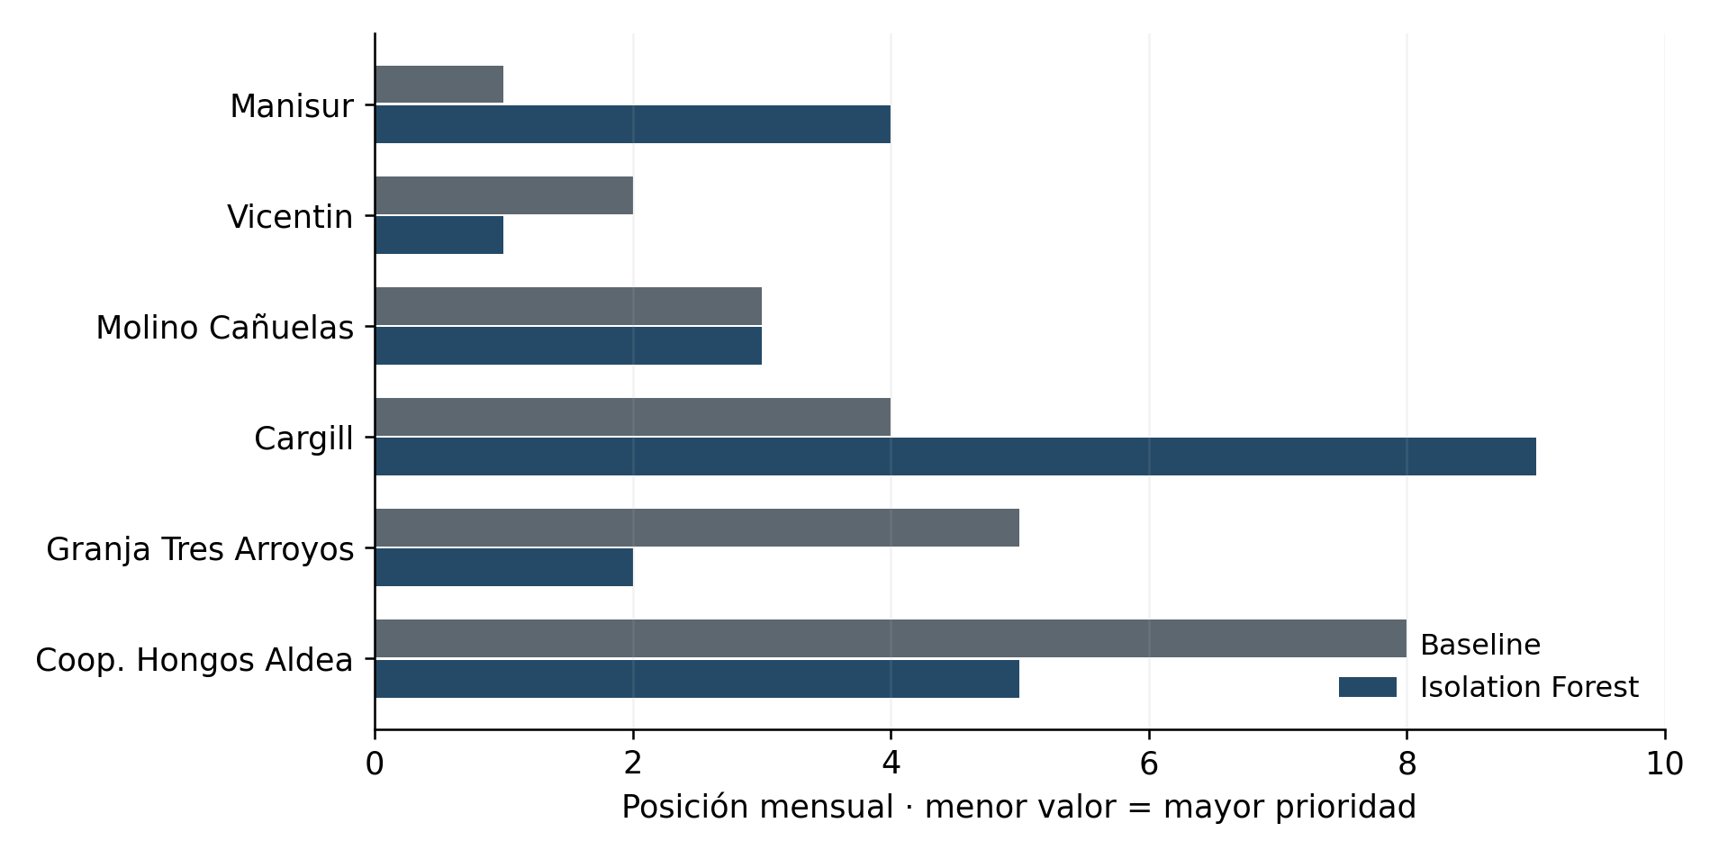
Figura 4. Posiciones del modelo y del baseline para la unión de sus top cinco de julio de 2026. Menor posición indica mayor prioridad según cada método; las seis empresas mostradas no son un ranking integral de solvencia.

Trazabilidad y reproducción de los resultados
Se aprobaron 96 pruebas en la etapa de cierre del detector: catorce específicas del modelo, 42 de la preparación y baseline IEF y cuarenta de inflación, semántica y contrato relacional. Además, la integración previa del proyecto verificó las suites del ICC y sus extensiones. Estas cantidades distinguen ejecuciones por etapa y no se presentan como una nueva corrida única de todos los tests históricos.
La modificación de predictores posteriores a train no alteró los bytes del estimador ni de la referencia. La puntuación desde el modelo guardado produjo el mismo CSV que el entrenamiento, con fit bloqueado durante las pruebas de aplicación. Una segunda ejecución y la reproducción desde el ZIP extraído generaron bytes idénticos de modelo, scores, protocolo e informe en el entorno verificado. Las 342 fuentes y las trece tablas conservaron sus hashes.
La evidencia técnica permite reproducir los valores reportados y detectar alteraciones accidentales. No convierte la concordancia descriptiva en eficacia predictiva ni sustituye el análisis de representatividad. Se conserva esa separación entre calidad del software, consistencia del dato e interpretación del modelo.

Discusión

Interpretación de los indicadores
Los resultados evidencian que la integración exige decisiones sustantivas anteriores al modelado. La auditoría de unidades y la distinción entre stock, oferta y exposición empresarial modifican qué comparaciones son defendibles. Una capa unificada de datos no debe convertirse en un único número que borre diferencias de población, moneda y frecuencia.
En ICC, la interacción multiplicativa evita que costo o dinámica produzcan un nivel elevado cuando el volumen relativo es muy bajo. Sin embargo, combinar nivel y dirección admite compensaciones: un contexto debilitado que mejora puede alcanzar un valor parecido al de otro más favorable que se deteriora. La lectura útil requiere observar V, C y M, sus cambios y la serie subyacente. El score funciona como instrumento interno de observabilidad, acompañado por explicación, y no como recomendación directa al usuario final.
Los rechazos de PCA y factorial constituyen hallazgos metodológicos. La reducción dimensional no se identifica automáticamente con mejor síntesis económica. El caso PCA2 ilustra que retener una proporción alta de varianza tampoco garantiza reconstrucción superior a un comparador relevante o una agregación escalar interpretable. Los controles por dimensión evitan ocultar pérdidas materiales detrás de un promedio favorable.
En C, la estabilidad entre semillas y la concordancia con el baseline muestran un detector consistente dentro del experimento. La correlación casi perfecta entre dos variables de situación indica redundancia: el modelo no debe interpretarse como seis fuentes independientes de evidencia. La asociación de las señales altas con deuda ya deteriorada explica parte de su comportamiento, pero no demuestra capacidad para anticipar un cambio crediticio.

Cobertura y alcance de las inferencias
Los siete ICC particulares emplean referencias propias, por lo que sus niveles no son unidades económicas intercambiables. Las tasas son proxies parciales y pueden corresponder a poblaciones de otorgamientos diferentes de los saldos. El contraste con ECC agrega una perspectiva externa, pero sus categorías amplias y la sensibilidad de cierres impiden tratarlo como validación definitiva de cada producto.
La muestra C no es probabilística y presenta mayor observabilidad de empresas formalizadas, medianas o grandes, respecto de productores pequeños o personas humanas. Las personas jurídicas de un grupo pueden compartir determinantes económicos, y repetir empresas entre meses genera dependencia. Por ello, las filas no representan observaciones independientes ni permiten estimar prevalencias nacionales a partir de este panel.
Las capturas retrospectivas no certifican cuándo estuvo públicamente disponible cada dato histórico. La separación temporal impide ajustar con bloques posteriores, pero no transforma el conjunto examinado en un test intacto ni en una simulación de operación histórica. Las conclusiones se restringen a evidencia descriptiva y comparativa sobre los materiales conservados.
El baseline expone una regla deliberadamente simple y puede dar precedencia a una situación extrema que afecta una fracción mínima del saldo. Isolation Forest puede señalar expansiones, contracciones o concentraciones benignas porque aprende rareza, no un significado financiero supervisado. Ambos resultados requieren lectura de los componentes; la etiqueta de anomalía no se sustituye por una afirmación de insolvencia.

Aspectos éticos y comunicación responsable
El análisis se limita a información pública de personas jurídicas y a estadísticas agregadas para las restantes poblaciones. Se conserva la procedencia y se distingue lo informado por la fuente de las transformaciones analíticas. La identificación por CUIT se utiliza para integridad del panel, no como predictor de conducta.
La disponibilidad de registros crediticios exige prudencia reputacional. Los casos se muestran por su función metodológica, indicando fecha, universo y definición de la señal; no se asignan calificaciones oficiales ni recomendaciones financieras personalizadas. La comunicación debe acompañar los puntajes con variables observadas, cobertura y criterios de comparación, evitando presentar un percentil relativo como probabilidad individual.
También es relevante el sesgo de selección sectorial y documental. La mayor facilidad de observación de una persona jurídica no demuestra representatividad de toda la cadena productiva. Mantener los casos sin saldo y los motivos de exclusión evita corregir la muestra retrospectivamente en función del resultado crediticio.

Conclusiones y trabajos futuros

Hallazgos y cumplimiento de objetivos
El trabajo produjo una base analítica integrada y reproducible para estudiar dimensiones complementarias del financiamiento argentino. Se implementaron tres pipelines, trece tablas relacionales, conservación de capturas y un ajuste por IPC con unidades explícitas. Esta infraestructura permite reconstruir resultados, verificar relaciones y vincular cada artefacto con sus insumos.
La línea de condiciones crediticias produjo siete índices particulares experimentales y documentó decisiones sobre representaciones alternativas. El baseline interpretable se conservó cuando los candidatos no superaron los criterios. La clasificación de otras series en indicadores parciales, contexto y exclusión preserva el significado económico de las salidas y constituye parte del resultado del análisis.
La línea empresarial aportó un panel de cien personas jurídicas, seis predictores tratados, un baseline mensual y un detector con referencia congelada. La cobertura efectiva fue de 2.047 filas; la concordancia top cinco con el baseline alcanzó 80,07% en validación y 86,67% en evaluación retrospectiva, con alta estabilidad entre semillas. Estos resultados describen coincidencias y diferencias de señales, preservando sus límites de interpretación.
Los objetivos de integración, conservación histórica, caracterización, construcción de indicadores particulares, detección descriptiva y reproducibilidad se alcanzaron dentro del alcance definido para esta versión. La contribución es tanto metodológica como técnica: combina verificación económica, diseño de datos y evaluación explícita, sin adoptar complejidad por sí misma como criterio de calidad.

Mejoras y ampliaciones propuestas
Para Base B se propone automatizar snapshots diarios a través de la aplicación y ampliar la historia observada. La construcción del indicador de atractivo relativo se vinculará a cobertura suficiente de fechas independientes y objetivos de costo comparables por producto, moneda y modalidad. La cantidad de meses necesaria se evaluará por estabilidad, repetición y viabilidad de separar ajuste y contraste; la mera acumulación de filas no garantizará suficiencia. Un modelo de costo esperado podrá contrastarse con referencias simples y conservar diferencias entre TEA y CFTEA.
Para ICC se plantea desarrollar un agregado global mediante un constructo común, escalas comparables y reglas explícitas de pesos, cobertura y solapamiento. La agregación no consistirá en promediar los siete valores actuales. Se consideran además la ampliación de segmentos compatibles, mejores proxies de costo y observación prospectiva con nuevas publicaciones. La visualización podrá permitir recorrer el agregado, sus particulares, dimensiones y series, manteniendo trazabilidad de las contribuciones.
Para el componente empresarial se propone contrastar descriptivamente las señales con deterioros en el mes siguiente, manteniendo etiquetas separadas de predictores y denominadores observables. Otras mejoras comprenden generalización a grupos empresariales reservados, revisión económica de casos, evaluación de redundancia entre variables y seguimiento de estabilidad en nuevos períodos. Estas extensiones permitirán examinar utilidad incremental y distinguir cambios benignos de perfiles de tensión, sin convertir una asociación exploratoria en causalidad.
La evolución de producto comprende una aplicación de observabilidad con consulta de series, ofertas y fichas empresariales, ejecución programada de capturas y publicación de resultados versionados. La ampliación preservará el uso interno del ICC y la comunicación contextual del componente empresarial. La base entregada aporta la estructura de datos y los artefactos para esa evolución, con prioridades guiadas por utilidad y cobertura efectiva.

Bibliografía
Banco Central de la República Argentina. (s.f.-a). API del Banco Central. Recuperado el 21 de octubre de 2026, de https://www.bcra.gob.ar/apis-banco-central/
Banco Central de la República Argentina. (s.f.-b). Encuesta de Condiciones Crediticias (ECC). Recuperado el 21 de octubre de 2026, de https://www.bcra.gob.ar/encuesta-condiciones-crediticias-ecc/
Banco Central de la República Argentina. (2026, 11 de marzo). El BCRA lanza la API de Régimen de Transparencia para facilitar el acceso a información financiera. https://www.bcra.gob.ar/noticias/el-bcra-lanza-la-api-de-regimen-de-transparencia-para-facilitar-el-acceso-a-informacion-financiera/
Instituto Nacional de Estadística y Censos. (s.f.). Índice de precios al consumidor (IPC). Recuperado el 21 de octubre de 2026, de https://www.indec.gob.ar/indec/web/Nivel4-Tema-3-5-31
Liu, F. T., Ting, K. M., & Zhou, Z.-H. (2008). Isolation forest. En 2008 Eighth IEEE International Conference on Data Mining (pp. 413–422). IEEE. https://doi.org/10.1109/ICDM.2008.17
Pedregosa, F., Varoquaux, G., Gramfort, A., Michel, V., Thirion, B., Grisel, O., Blondel, M., Prettenhofer, P., Weiss, R., Dubourg, V., Vanderplas, J., Passos, A., Cournapeau, D., Brucher, M., Perrot, M., & Duchesnay, É. (2011). Scikit-learn: Machine learning in Python. Journal of Machine Learning Research, 12, 2825–2830. https://jmlr.org/papers/v12/pedregosa11a.html
scikit-learn developers. (2026a). IsolationForest (versión 1.8.0) [Documentación de software]. https://scikit-learn.org/1.8/modules/generated/sklearn.ensemble.IsolationForest.html
scikit-learn developers. (2026b). PCA (versión 1.8.0) [Documentación de software]. https://scikit-learn.org/1.8/modules/generated/sklearn.decomposition.PCA.html
scikit-learn developers. (2026c). FactorAnalysis (versión 1.8.0) [Documentación de software]. https://scikit-learn.org/1.8/modules/generated/sklearn.decomposition.FactorAnalysis.html

Apéndice I Soporte
Repositorio: brianreink95-arch/ProyectoFinal_BCRA_monitor: Proyecto Final de la Licenciatura en Ciencia de Datos. Monitor Web de las variables económicas obtenidas de las APIs del Banco Central de la República Argentina.
Tabla 9. Organización del material de soporte
Ubicación | Contenido
README.md y LEEME_ICC.md | Orientación y comandos de reproducción
analisis/ | Cuatro notebooks de calidad y análisis exploratorio con resultados
data_a/, data_b/, data_c/ | Fuentes y registros de adquisición
data_analytics/runs/ | Trece tablas de la consolidación de referencia
data_analytics/modelos_icc/ y experimentos/icc/ | Piloto S1, candidatos y extensiones particulares
data_analytics/modelos_ief/ | Matriz tratada, baseline, modelo, scores y protocolos
docs/ | Decisiones metodológicas, diccionarios y verificaciones

Reproducción del componente empresarial
El entorno de referencia utiliza Python 3.12.14, pandas 2.2.3, NumPy 2.3.5, scikit-learn 1.8.0, joblib 1.5.3 y scipy 1.17.0. Las dependencias se reúnen en requirements_icc.txt. Los resultados incluidos permiten consultar la entrega sin realizar nuevas adquisiciones; una reproducción independiente utiliza directorios nuevos para conservar los bundles originales.
python -m pip install -r requirements_icc.txt
python ml/isolation_ief.py entrenar --output-dir reproduccion_ief/bosque
python ml/isolation_ief.py puntuar --model-dir reproduccion_ief/bosque --output-dir reproduccion_ief/score
python -m unittest docs.validar_modelo_ief docs.validar_ief -q
La corrida de datos de referencia es 20261006_231124_214604. El modelo empresarial principal se ubica en bosque_v0.1; el baseline, en baseline_v0.1; la matriz tratada, en v0.2. El protocolo de cada bundle registra sus hashes, variables, fechas y referencias. La aplicación del modelo guardado verifica integridad y versiones y conserva los casos sin score.

